Zufrieden trotz Stress im Job
Studie: Arbeitnehmer sind gestresst, tun aber wenig dagegen
Augsburg, 16. Dezember 2015 – Die überwiegende Mehrheit der Arbeitnehmer in Deutschland fühlt sich in ihrem Job wohl. Gleichzeitig sind die Berufstätigen aber stark gestresst – und das nicht nur vor Weihnachten. Laut der Orizon Arbeitsmarktstudie 2015 klagt knapp die Hälfte der Arbeitnehmer über körperliche Belastungen am Arbeitsplatz. Zudem sehen sich 66 Prozent ‚hohen‘ oder ‚sehr hohen‘ psychischen Belastungen ausgesetzt. Besonders gestresst sind die Generation Y (30-39 Jahre) und die Best Ager (50-59 Jahre). Die Gründe für den Stress sind schnell identifiziert: Vor allem das hohe Arbeitspensum sowie Konflikte mit Vorgesetzten und Kollegen machen den Menschen zu schaffen. Strategien zu Stressvermeidung und -abbau gibt es viele, wie etwa bewusste Erholungsphasen oder offene Kommunikation im Team. Doch sowohl Arbeitnehmer als auch Arbeitgeber greifen nur selten auf die bewährten Strategien zurück, um die Belastungen einzudämmen.
Im Stress zufrieden?
Immerhin fühlen sich 79,1 Prozent der befragten Arbeitnehmer an ihrer Arbeitsstelle wohl. Zu diesem Ergebnis kommt die Orizon Arbeitsmarktstudie 2015 mit über 2.000 Teilnehmern (1.872 davon Arbeitnehmer, der Rest sind Auszubildende und Arbeitssuchende). Dennoch registrieren in der gleichen Befragung 48,9 Prozent der befragten Arbeitnehmer eine ‚hohe‘ oder ‚sehr hohe‘ körperliche Belastung und sogar 66 Prozent eine ‚hohe‘ oder ‚sehr hohe‘ psychische Belastung. Für Dr. Dieter Traub, CEO des Personalunternehmens Orizon GmbH, nicht unbedingt ein Widerspruch: „Auch stressige Jobs können zufrieden stellen, so lange die Leistung entsprechend honoriert wird und ein Ausgleich stattfindet.“
Lebensstau und Altersspitzen
Insbesondere die 30- bis 39-jährigen Arbeitnehmer fühlen sich starken Belastungen ausgesetzt: 51,2 Prozent von ihnen sehen sich ‚hohen‘ oder ‚sehr hohen‘ körperlichen und 71,1 Prozent ‚hohen‘ oder ‚sehr hohen‘ psychischen Belastungen ausgesetzt. „In diesem aktiven Lebensabschnitt sind die Arbeitnehmer zwar besonders leistungsfähig, aber auch besonders gefordert“, erklärt Traub die Eigenwahrnehmung der Altersgruppe. „In diesem Zeitabschnitt wird von Berufstätigen erwartet, zwei oder drei Sprossen auf der Karriereleiter zu erklimmen und Verantwortung zu übernehmen. Außerdem werden auch im privaten Bereich, beispielsweise in der Partnerschaft und der Familienplanung, wichtige Weichen gestellt.“ Interessanterweise sehen sich die sogenannten Best Ager (50 bis 59 Jahre) in noch höherem Maße körperlichen Belastungen ausgesetzt (55,2 Prozent spüren ‚hohe‘ oder ‚sehr hohe‘ körperliche Belastung). Jenseits des 60. Lebensjahres sinkt die Belastung in der Eigenwahrnehmung dann wieder deutlich (36 Prozent). Die ‚sehr hohe‘ Belastung nimmt isoliert betrachtet relativ konstant mit steigendem Alter ab, während 23,5 Prozent der 18 und 19 Jährigen eine extreme Belastung verspüren, sind es bei den über 60-Jährigen nur noch 9,9 Prozent.
Die Trägheit der Dinge
Als zentrale Ursachen für den Stress machen die Arbeitnehmer vor allem das hohe Arbeitspensum (72,5 Prozent) sowie Konflikte mit Vorgesetzten (45,8 Prozent) und Kollegen (43,5 Prozent) aus. Erstaunlich ist: Sowohl die Arbeitnehmer als auch die Arbeitgeber tun relativ wenig, um Belastungen zu vermeiden oder abzubauen. Nur etwa die Hälfte der Arbeitnehmer sucht bewusste Erholungsphasen in der Freizeit. Die offene Kommunikation mit den Vorgesetzten pflegen nur 38 Prozent. Ein Drittel der Arbeitnehmer versucht über gute Ernährung oder Sport einen Ausgleich zu schaffen. Knapp die Hälfte der Arbeitgeber ergreift aus Sicht der befragten Arbeitnehmer gar keine Maßnahmen, um Stress zu vermeiden. Immerhin 24,3 Prozent bieten flexible Arbeitszeiten an. „Bei Arbeitgebern und Arbeitnehmern gibt es großen Nachholbedarf im Stressmanagement. Hier kann man mit wenig Aufwand viel erreichen“, so Traub.
Graphik
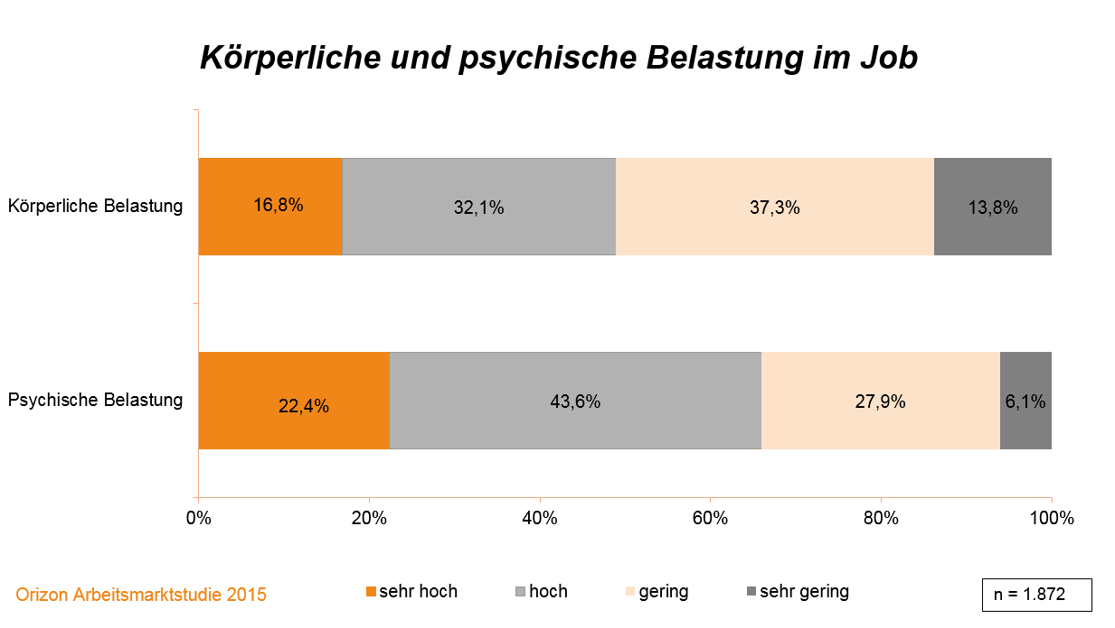

Bildunterschrift: Deutschlands Arbeitnehmer sehen sich hohen Belastungen ausgesetzt, sind aber insgesamt mit ihren Jobs zufrieden.
Bildrechte: Orizon GmbH
Druckfähige Version und anderes Material hier zum Download.
Hintergrundinfos zur Studie
Die Orizon GmbH hat 2015 zum vierten Mal die Studie „Arbeitsmarkt – Perspektive der Arbeitnehmer“ durchgeführt. An der bevölkerungsrepräsentativen Online-Befragung nahmen dieses Jahr 2.123 Arbeitnehmer und Arbeitsuchende in Deutschland teil. Durchgeführt wurde die Studie von dem unabhängigen Marktforschungs- und Analyseunternehmen Lünendonk GmbH. Zur Gewährleistung der Repräsentativität wurden vorgegebene Quoten über die soziodemographischen Merkmale Alter, Geschlecht, Schulbildung und Bundesland etabliert. Verzerrungen wurden durch Gewichtung aufgehoben. Die Gewichtung erfolgte nach Mikrozensus.
Orizon GmbH
Das Personalunternehmen Orizon bietet das umfassende Spektrum von Personaldienstleistungen an. Zum Serviceportfolio gehören Personalüberlassung und -vermittlung sowie die Durchführung komplexer Personalprojekte. Mit technischen, gewerblichen und kaufmännischen Fach- und Führungskräften wird ein Großteil der Berufsfelder abgedeckt. Mit dieser Strategie ist das Unternehmen Marktführer für den deutschen Mittelstand.
Als Arbeitgeber von mehr als 7.500 Mitarbeitern, bundesweit rund 80 Standorten und einem Umsatz von 262 Mio. Euro im Jahr 2014 belegt Orizon, laut Lünendonk Liste, Platz zehn unter den führenden Personaldienstleistern in Deutschland. Weitere Informationen: www.orizon.de
Pressekontakt

Unternehmen: Orizon GmbH Presseabteilung | Großer Burstah 23 | 20457 Hamburg |
E-Mail presse@orizon.de

Agentur: Accente Communication GmbH | Sieglinde Schneider | T 0611 / 40 80 610 |
E-Mail: sieglinde.schneider@accente.de

